

LE FAKIR

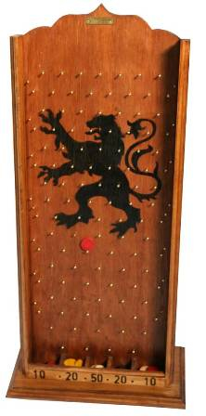

Nombre de joueur:
A partir de 1 joueurs

Age:
3 ans - adulte

Matériel:
1 structure, 16 palets

Taille du jeu:
22 cm x 42 cm x 86 cm

But du jeu:
Faire le plus de points

Déroulement de la partie:
Chaque joueur dispose de 4 jetons de même couleur. Les jetons tomberons dans différentes cases après être passés par le labyrinthe. Une fois tous les jetons joués, faites l'addition.



